Винокурова Елена Николаевна педагог дополнительного образования ШРР “Филиппок” предмет ИЗО деятельность
Путешествие по космосу
Цель: расширение представлений детей о космосе
Задачи:
- Углублять знания детей о Солнечной системе, космических объектах, символике созвездий.
- Формировать представления о деятельности людей по освоению космоса (о профессии космонавта, его личностных качествах).
- Развивать познавательный интерес, внимание, память, воображение, логическое мышление, конструктивные и творческие способности, моторику.
- Продолжить работу по ознакомлению детей с новыми техниками рисования и применению их на практике, познакомить с техникой «набрызг» и «рисование солью»
Ход занятия:
Ребята, вы наверное гуляя на улице иногда наблюдали за небом. Каким оно вам запомнилось?
- Правильно ребята, небо бывает яркое, голубое – в солнечный день, серое – в пасмурный, оранжево – розовое на закате.
- А вот ночью небо становится темно-синим, фиолетовым и даже черным, загорается тысячами звезд.

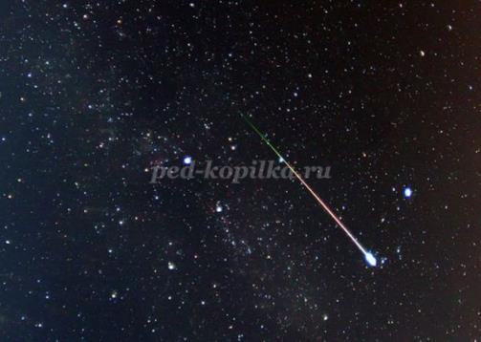

Так выглядит ночное небо, если смотреть на него с земли.
- Наша планета Земля находится в бескрайнем космическом пространстве. В нём множество других планет, миллиарды звёзд, колоссальные массы мелких камней, пыли, газов. И всё это называется Вселенной.
- А ученые называют небо космическим пространством. Оно хоть и безвоздушное, но заполнено звездами, планетами, кометами. Особенно далекие звезды кажутся пылинками, они образуют туманности и Млечный путь.

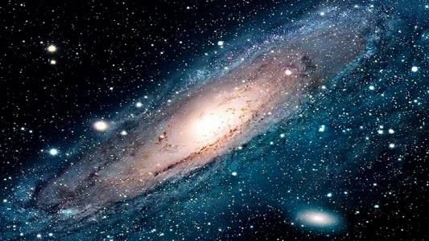

- Это наша галактика – она называется Млечный путь. Часть Млечного пути – наша Солнечная система, в состав которой входят 8 планет. Все они вращаются вокруг Солнца.

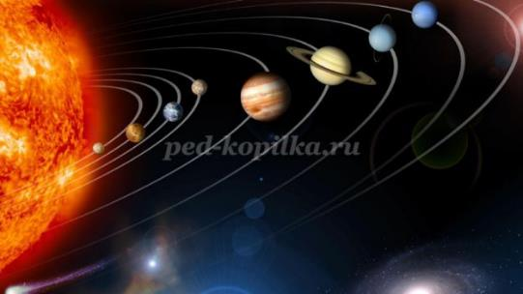

- Посмотрите, дети, как выглядит наша солнечная система.

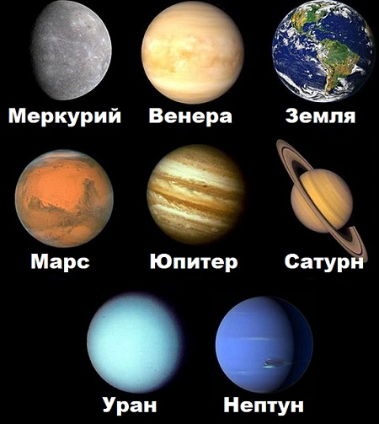

Самая первая планета которая находится ближе всех к Солнцу это - Меркурий. Эта планета напоминает горную страну. На её поверхности много кратеров от столкновений с метеоритами. Люди не могут подлететь к Меркурию, так как он расположен очень близко к Солнцу. Поверхность планеты изучают автоматические межпланетные станции и космические зонды, которые запускают с земли.

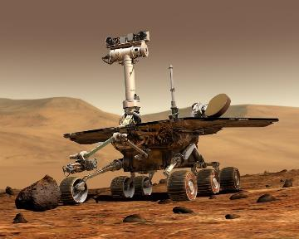

А вот следующую планету иногда называют «сестрой Земли» - это Венера. По размерам она напоминает Землю. На Венере постоянно бушуют грозы и бури. На этой планете есть атмосфера, но это углекислый газ, человек дышать им не может.
- По космическому пространству можно путешествовать очень долго. Здесь много интересного и необычного, если вы в иллюминаторе увидите зеленую планету – это Уран, красную – это Марс; вокруг Сатурна обязательно будут кольца, они состоят изо льда и камней. А самая маленькая планета – это Плутон.
А эту планету узнает каждый землянин, потому что она — его дом! Так выглядит наша планета Земля из космоса. Посмотрите, как интересно выглядит она со стороны!
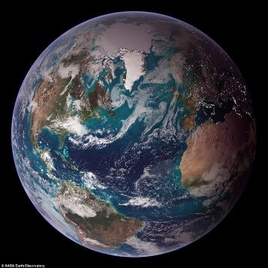
А вы знаете кто был первым космонавтом? Первого космонавта звали Юрий Алексеевич Гагарин.
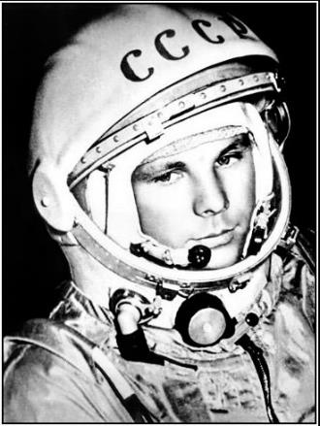

Как обычно одеты космонавты? (в скафандры).

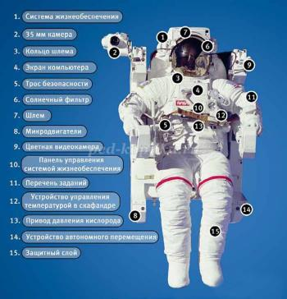

Ребята по космическому пространству можно путешествовать очень долго. Здесь много интересного и необыкновенного.
- Планеты — наши соседи. Луна — спутник нашей планеты Земли, ее мы можем наблюдать ясной ночью и без телескопа. Звезды гораздо больше планет, самая близкая к нам звезда — Солнце. Без нее на Земле не было бы жизни, поэтому люди так неуютно чувствуют себя, если долго не видят солнца.
- А сейчас я предлагаю зарисовать наше путешествие, материалы у нас разные – это лист черного картона, цветная бумага, ножницы, гуашь, акварельные краски, кисточки, зубная щетка, соль.

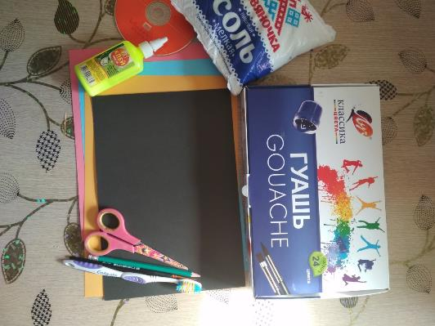

В нижнем левом углу матового цветного картона темного цвета (черного, синего, фиолетового) простым карандашом нарисовать круг (обвести компакт диск или что-то другое, подходящее по форме и размеру). Картон можно взять разного размера: лист, его половину или четверть.

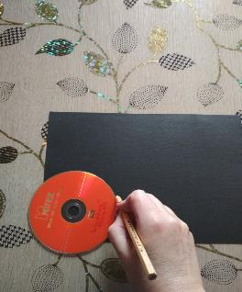

Оформить фон в технике набрызг белой гуашью.

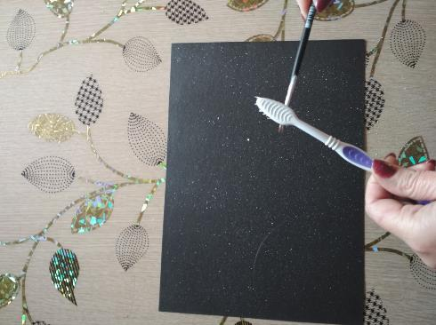

На круг кисточкой нанести клей ПВА или канцелярский клей.

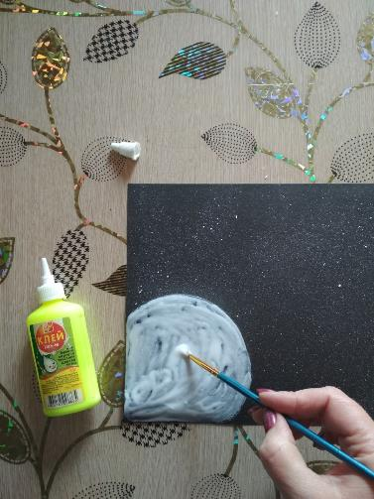

Посыпать солью круг с нанесенным на него клеем
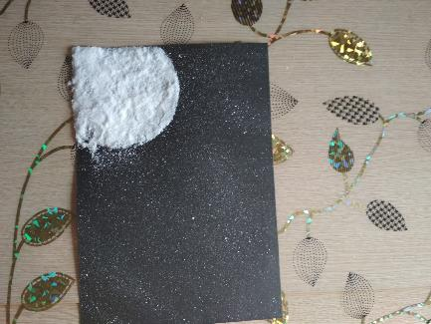
Стряхнуть лишнюю соль.

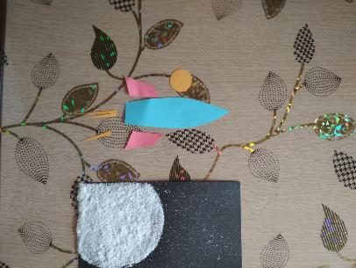

Пока соль высыхает, вырезаем из цветной бумаги ракету произвольной формы, и приклеиваем на картон

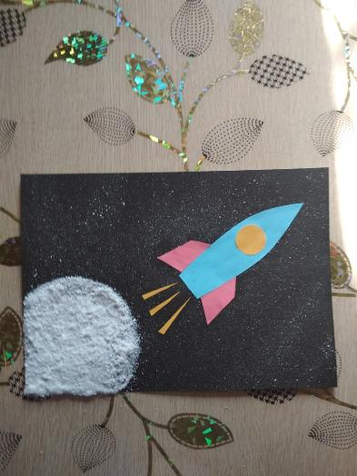
Раскрасить соль, прикасаясь к ней кисточкой с разными оттенками жидкой краски синего и зеленого цвета (гуашь, акварель). Затем можно немного размазать нанесенную краску.
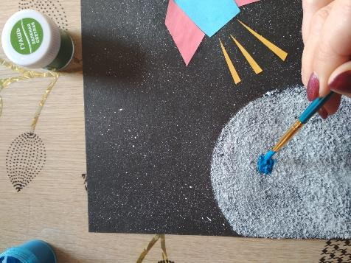

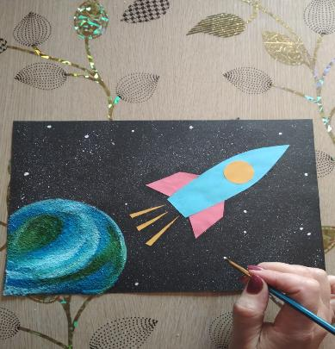

Вот наша работа готова, получилась настоящая космическая фантазия!

